Фото-отчет к проекту «Адаптация без слез»
«Я хочу в ясли!»
В ходе проектной деятельности мы проводили целый ряд игр:
      - Игры на сближение малыша с воспитателем:
Курица и цыплятки, Котятки, Маленькие зайчики, Иди ко мне, Пришел Петрушка, Хоровод с куклой, Птички и ветер, Покружимся, Прячем мишку, Солнышко и дождик, Поезд, Догонялки, Покатаемся на лошадке;

- Игры на взаимодействие друг с другом:
Передай колокольчик, Позови, Соберем игрушки, Зайка, Мы топаем ногами

- Игры-забавы:
Цап, Курочка кудахчет, Звукоподражание, Пускание мыльных пузырей, Огуречик, Зимняя прогулка, По ровненькой дорожке
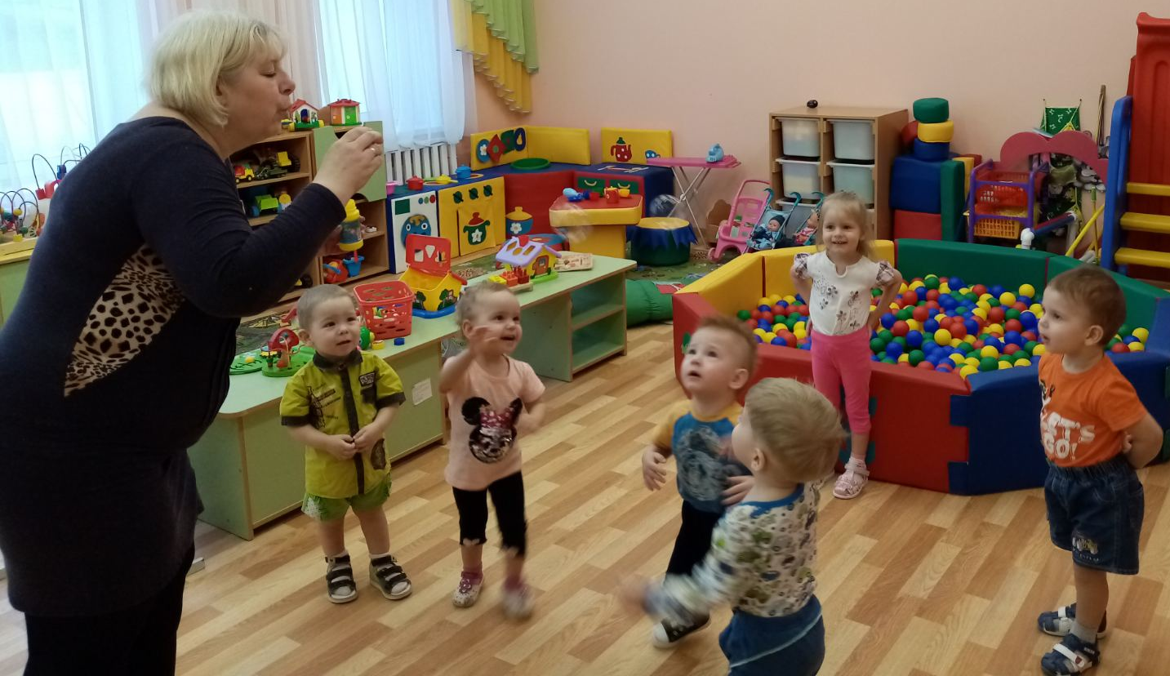
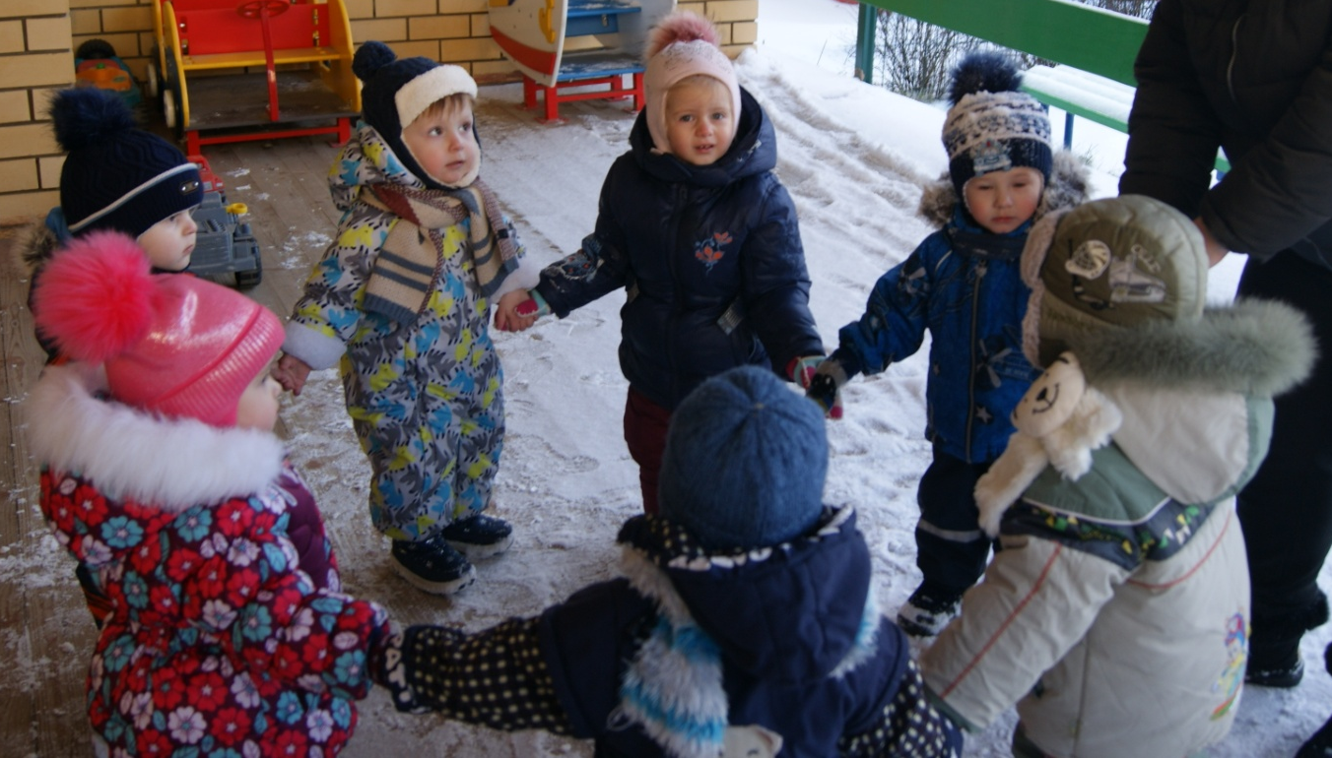

- Игры-драматизации стихов и потешек с движениями:
Мишка косолапый, Снежинки, Что у нас? Топаем-хлопаем, Мы ногами топ-топ, Застучали ножки, Как на горке-снег , Самолеты, Зайка серенький сидит, Два жучка, Лисичка, Здравствуйте! Мишка-танцор

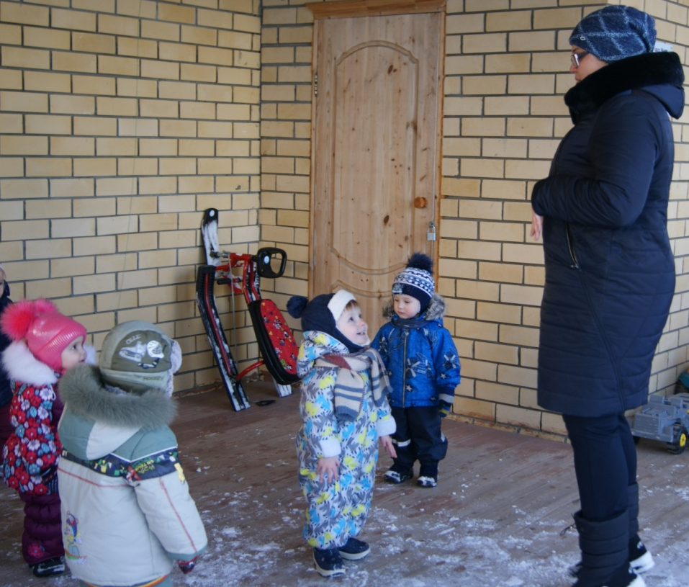

- Адаптационная игра- занятие «Кот и мышата» «Курочка и цыплята» «В гостях у зайчика» «Солнышко»;
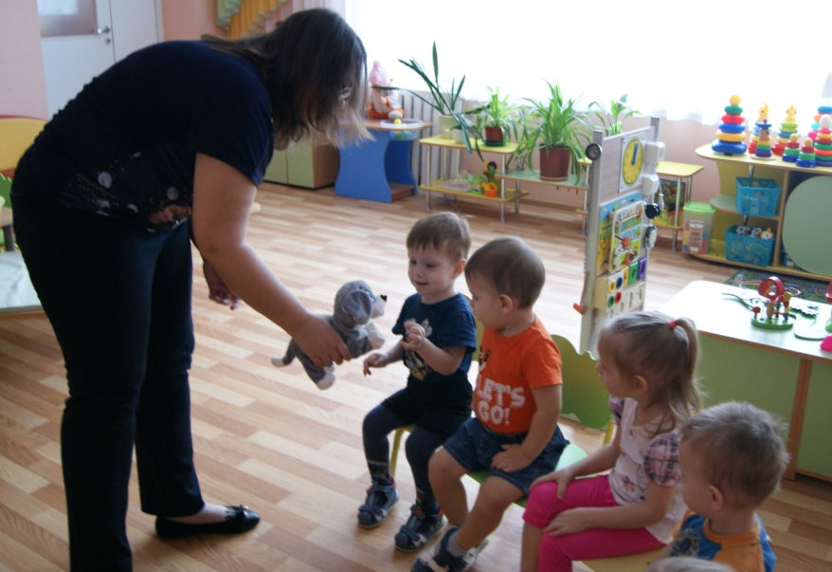

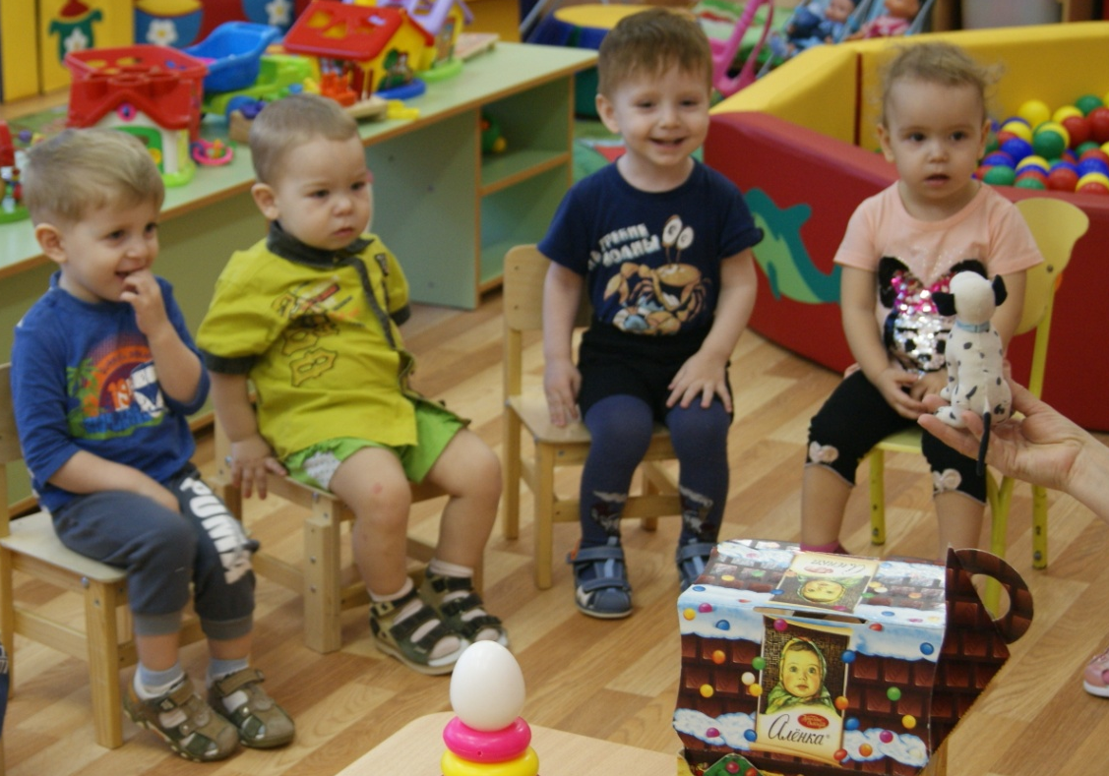

- Новогоднее развлечение для детей;
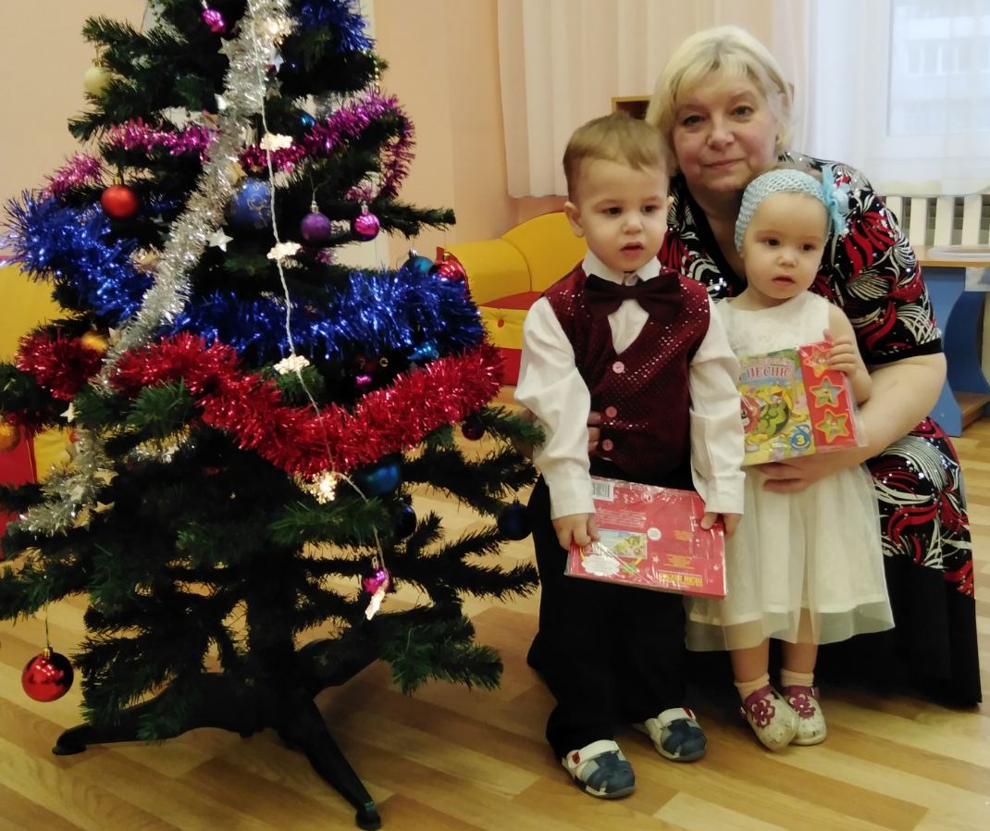

- Режимные моменты сопровождались потешками.

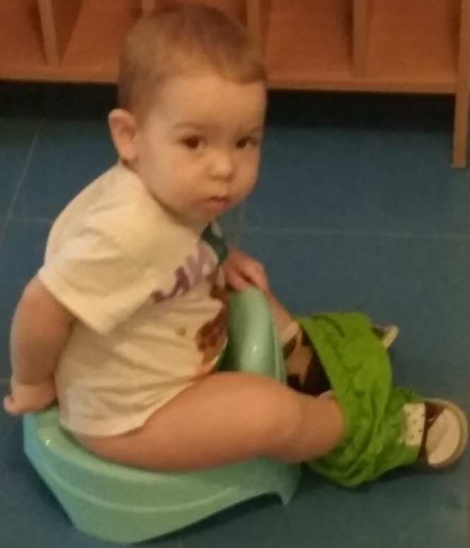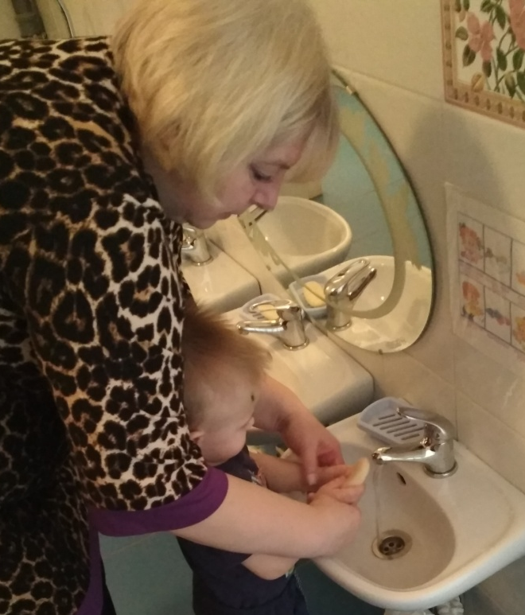
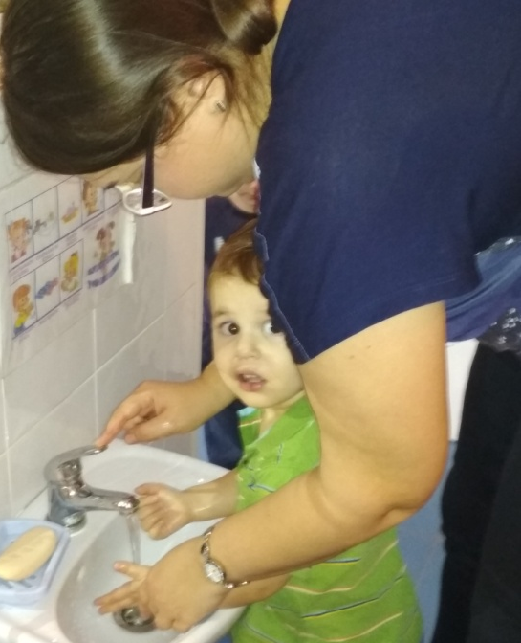

- Много времени отводилось чтению художественной литературы: сказки, загадки, стихов.

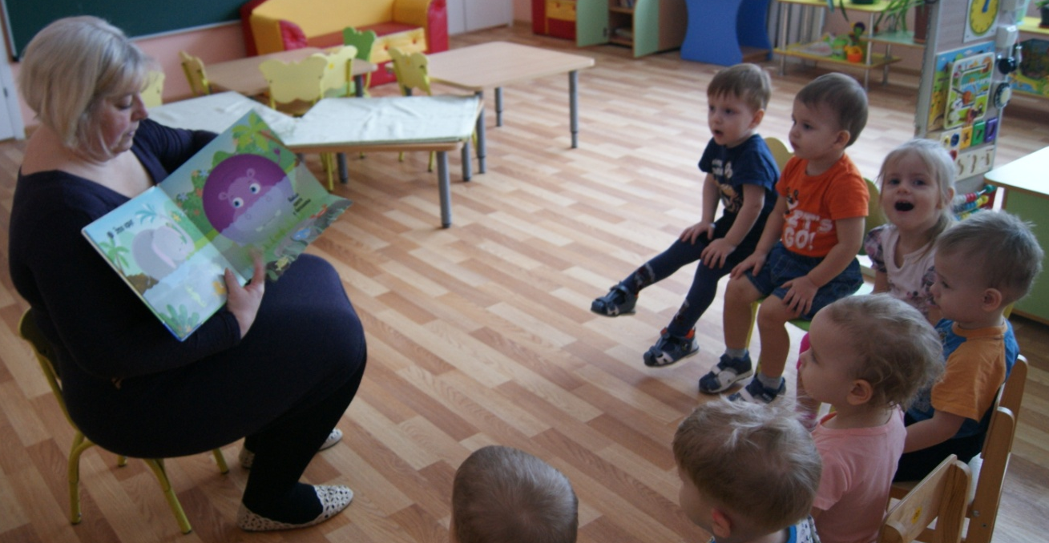

- Использовалась «телесная терапия», прикосновение, «обнимашки».

- Очень нравились детям театрализованные сказки, игры (например, «Курочка Ряба», «Репка»)
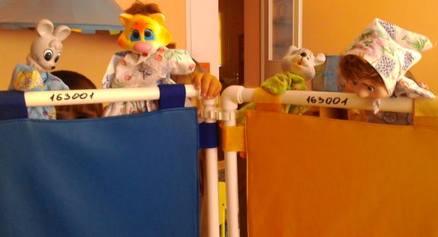

- Старались освоить пальчиковые игры:
Кто в кулачке? Грибы, Апельсин, Я с игрушками играю, Как живёшь? Этот пальчик маму слушал, Дружные пальчики, Лодочка, Домик для зайчат, Дружба.
Родители –как часть образовательного процесса, тоже принимали участие в процессе адаптации детей к детскому саду. Для них были организованы:
- Экскурсия для родителей по ДОУ, знакомство с группой и воспитателями;
- Организационное родительское собрание «Адаптации ребенка к ДОУ»;
- Анкета «Готов ли ваш ребенок к детскому саду»;
- Анкета для родителей (Социально-демографический паспорт);
- Индивидуальные беседы с родителями «Адаптируемся вместе»;
- Памятка для родителей детей раннего возраста «Адаптация ребенка»;
- Индивидуальные консультации «Как помочь ребенку адаптироваться в детском саду»;

- Информационный стенд для родителей «Зайка идёт в садик», «Я иду в детский сад»;
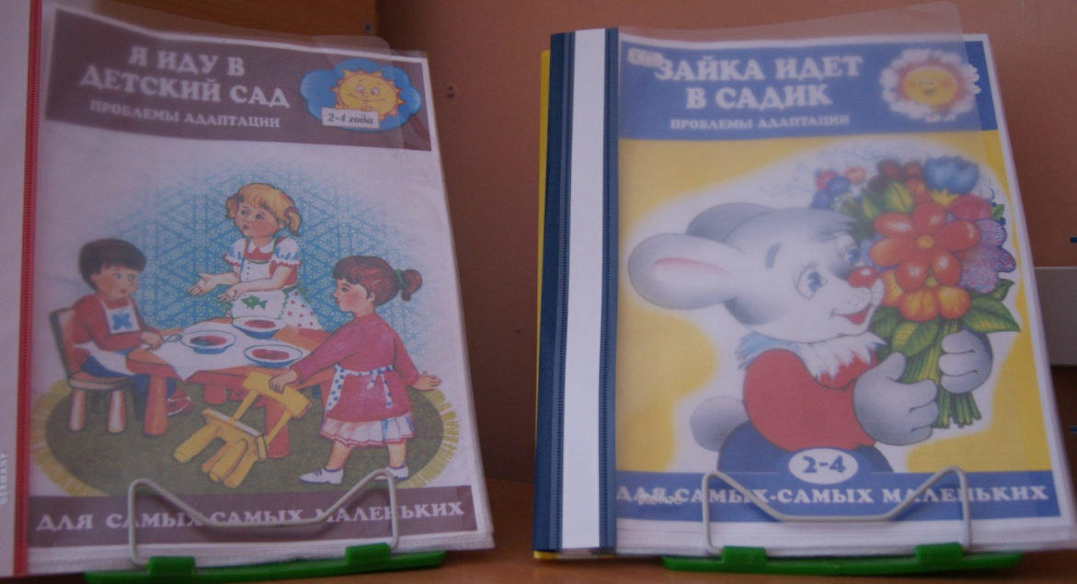

Показателями окончания адаптационного периода являются:
- спокойное, бодрое, веселое настроение ребенка в момент расставания и встреч с родителями;
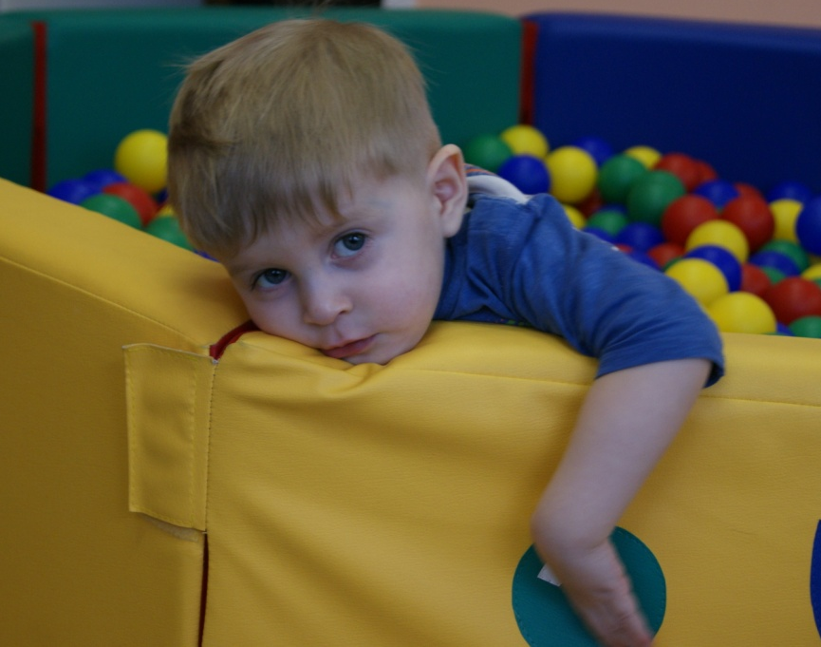

- уравновешенное настроение в течение дня;
- адекватное отношение к предложениям взрослых;
- желание есть самостоятельно;

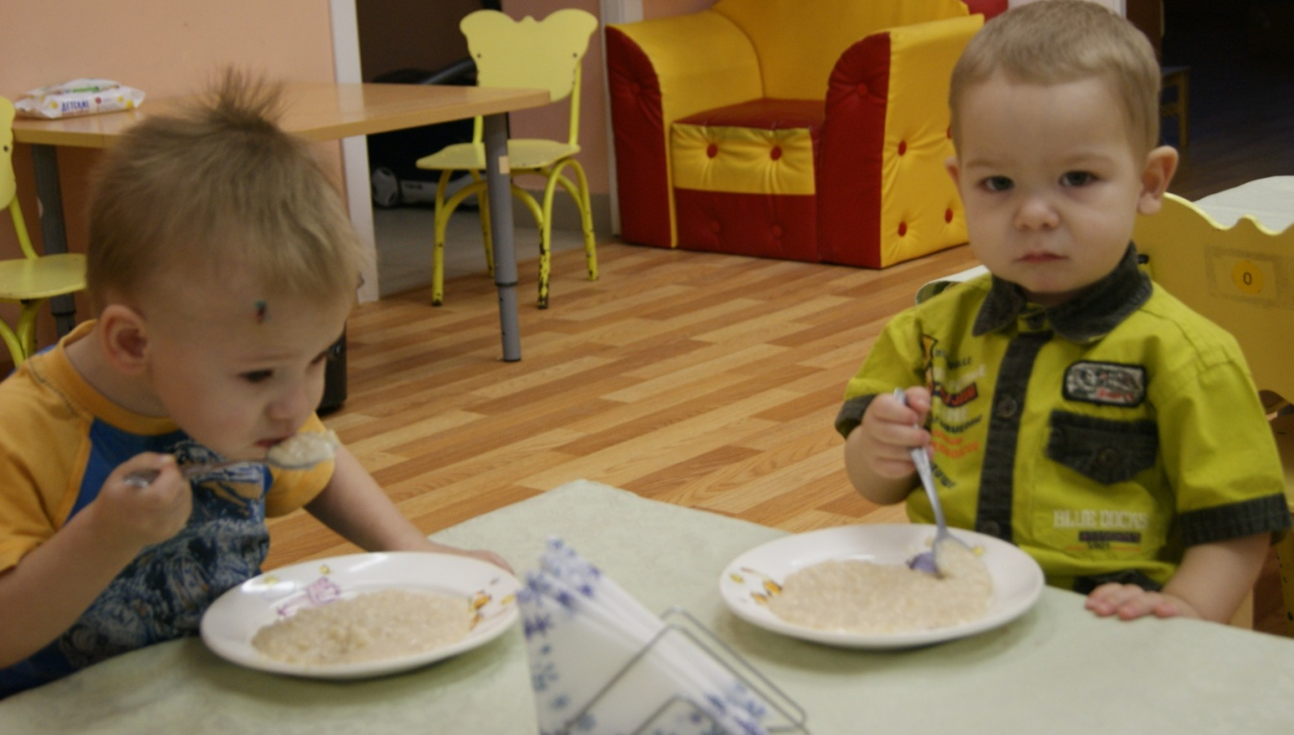

- спокойный дневной сон в группе до назначенного по режиму времени.
